Họ và tên: Nguyễn Văn Hoàng
MSV : 23IT.B066
Lớp: Kho dữ liệu (08)
LAB 2

Nhiệm vụ 1. Thiết kế Star Schema

Xác định bảng FactSales và các Dimension liên quan: DimCustomer, DimProduct, DimTime.
- FactSales (bảng sự kiện bán hàng)
Chứa thông tin định lượng: số lượng bán, doanh thu (SalesAmount).
Các cột chính:
SalesKey (PK, surrogate key)
CustomerKey (FK → DimCustomer)
ProductKey (FK → DimProduct)
DateKey (FK → DimTime)
Quantity
SalesAmount (= Quantity * Price)
- DimCustomer (thông tin khách hàng)
CustomerKey (PK)
CustomerName
ContactName
City
Country
- DimProduct (thông tin sản phẩm)
ProductKey (PK)
ProductName
Category (từ Categories.CategoryName)
SupplierName (từ Suppliers.SupplierName)
- DimTime (thông tin thời gian)
DateKey (PK)
Date (ngày đặt hàng)
Year
Quarter
Month

Vẽ sơ đồ Star Schema bằng dbdiagram.io hoặc SQL Server Diagram.
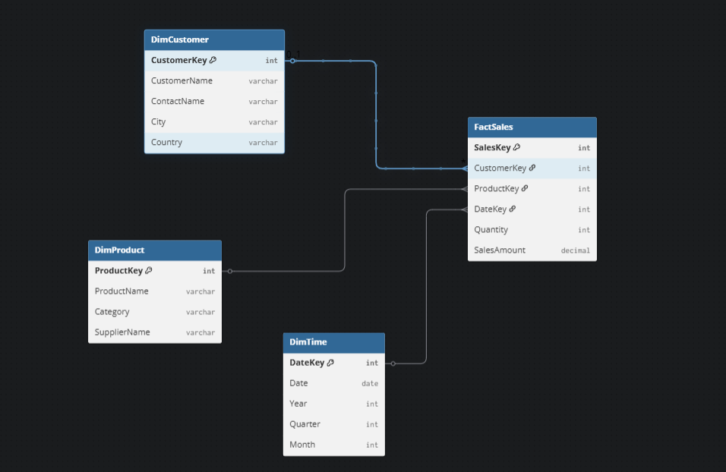
  - Chú ý quan hệ 1-n từ Dim sang Fact.
- Một khách hàng (DimCustomer) có thể mua nhiều đơn hàng → 1-n với FactSales.
- Một sản phẩm (DimProduct) có thể xuất hiện trong nhiều đơn hàng → 1-n.
- Một ngày (DimTime) có thể có nhiều giao dịch → 1-n.

Nhiệm vụ 2. Vẽ lược đồ

2.1. Sử dụng SQL Server Management Studio (SSMS):
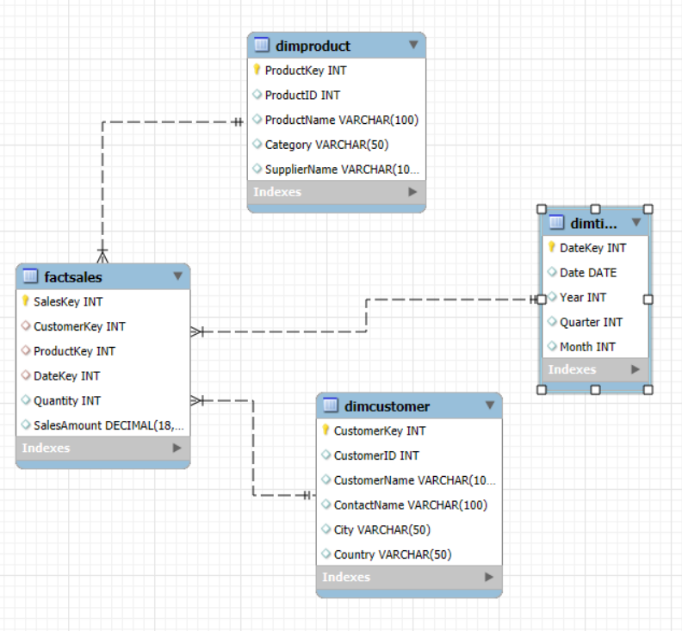

2.2. Sử dụng dbdiagram.io:
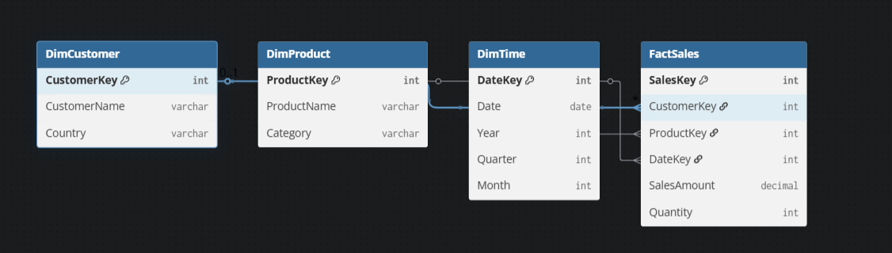

Nhiệm vụ 3. Tạo bảng Fact/Dim trong SQL Server

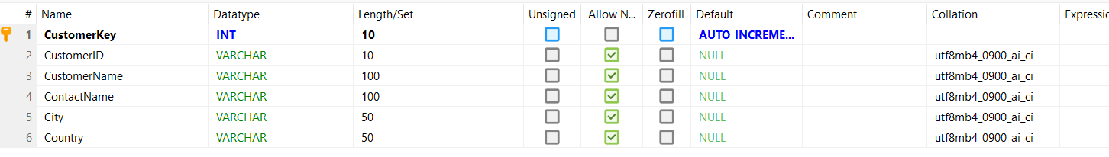
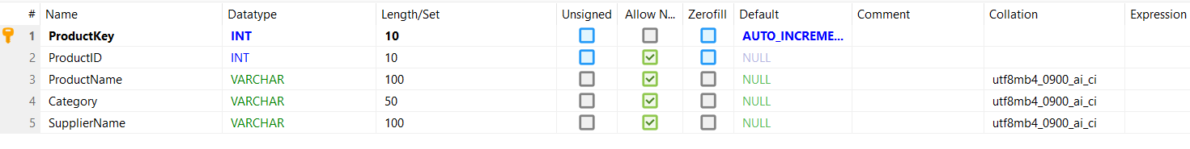
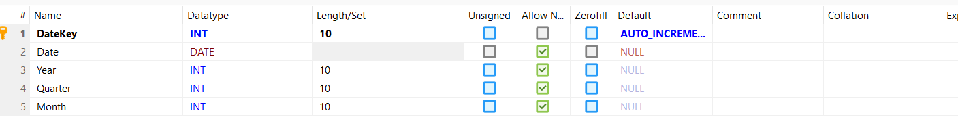
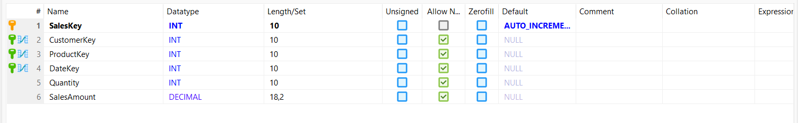

Nhiệm vụ 4: Liên kết dữ liệu từ Northwind
- DimCustomer
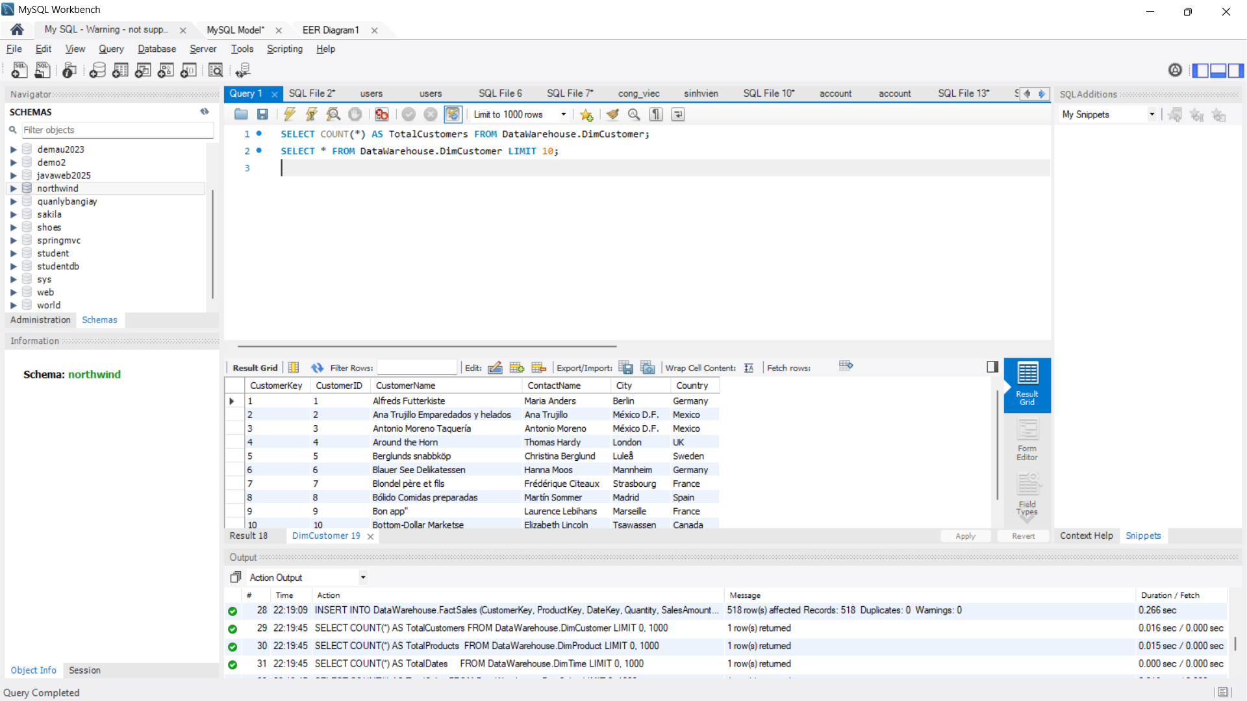
- DimProduct
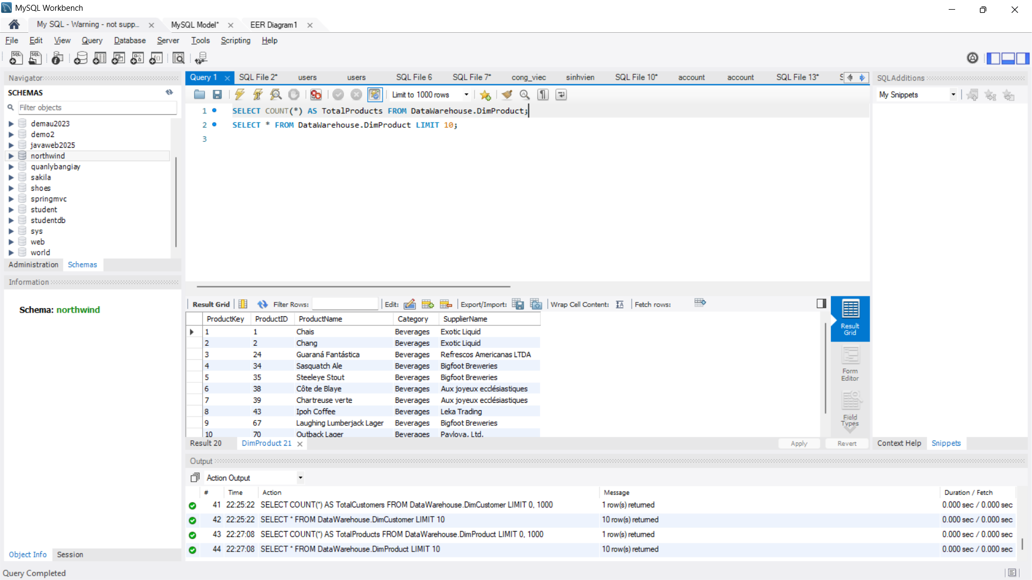
- DimTime
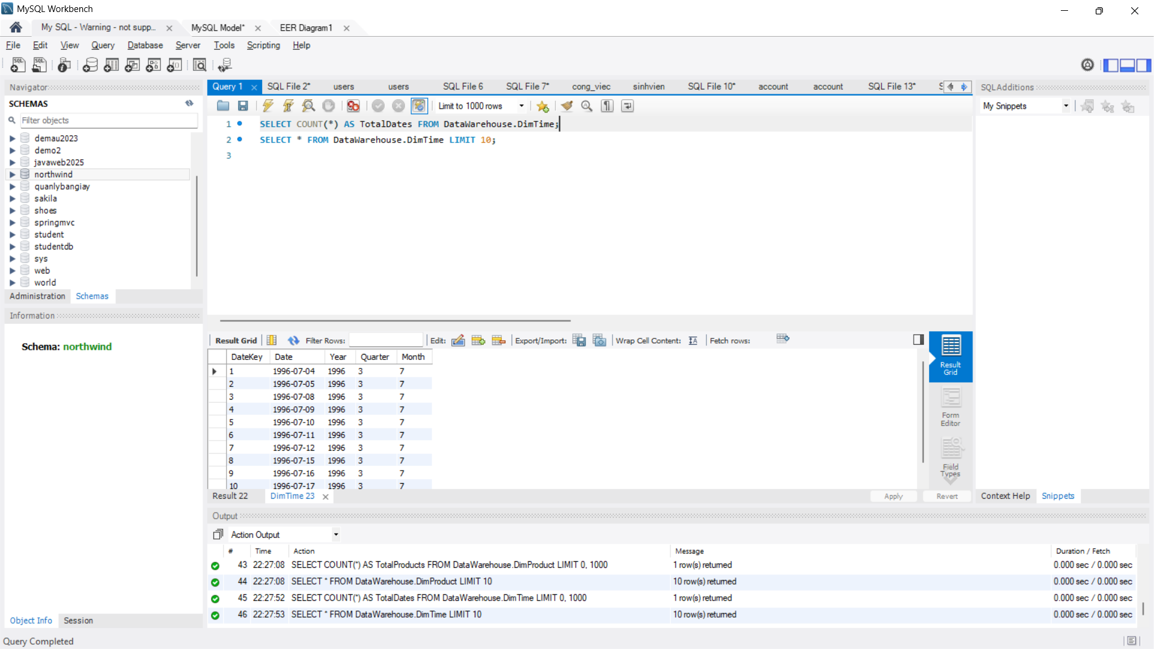
- Dữ liệu trong FactSales
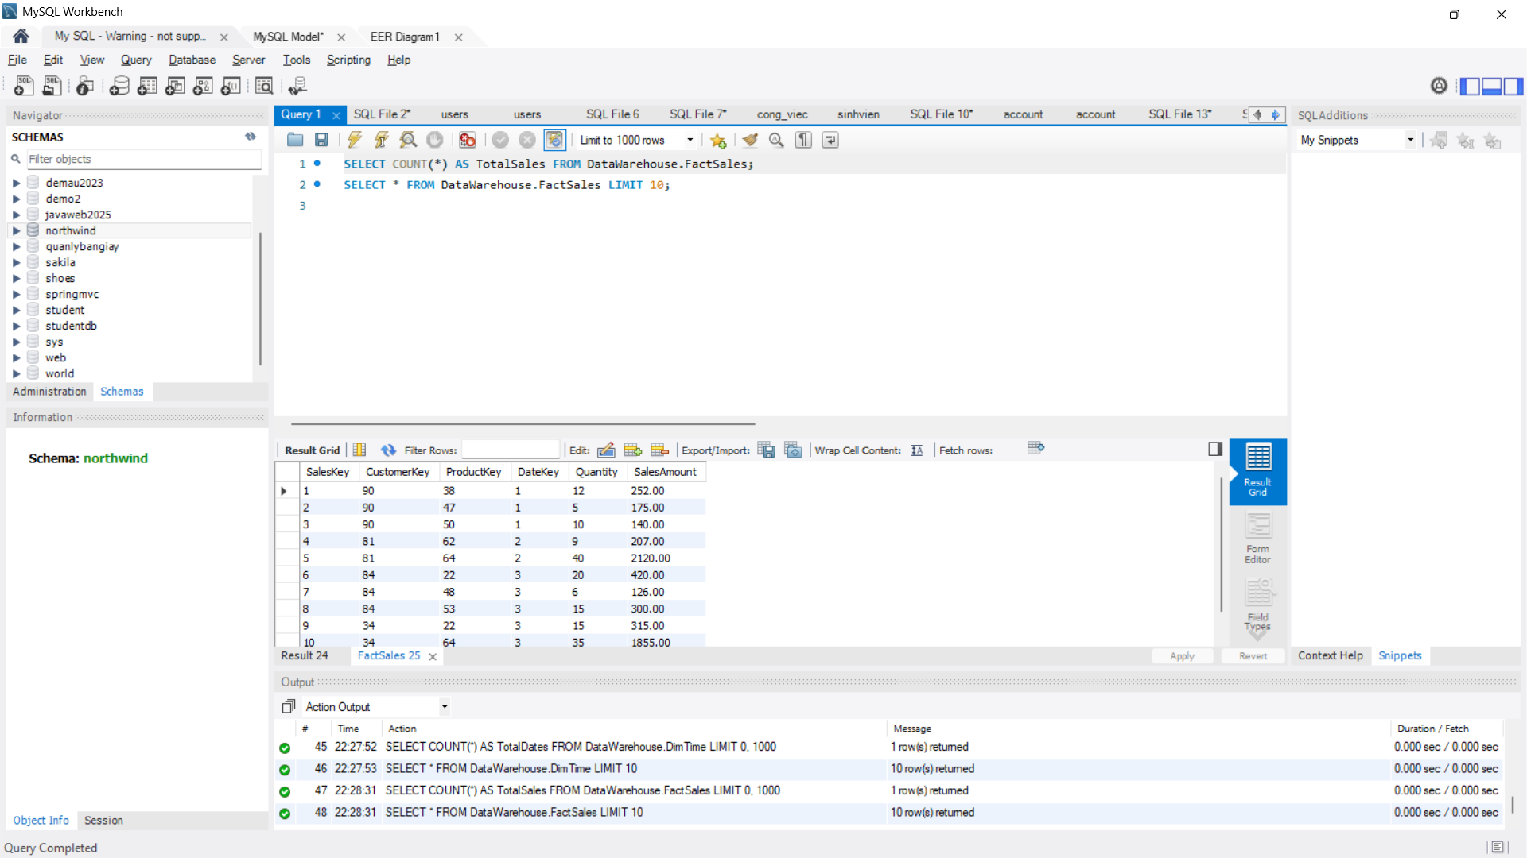
- Kiểm tra JOIN (kết quả phân tích thử)
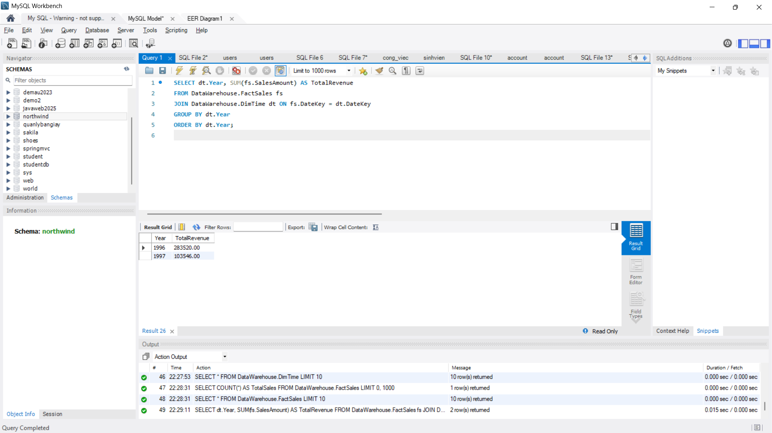

Nhiệm vụ 5: Thảo luận

5.1. So sánh OLTP Northwind và OLAP Star Schema
Tiêu chí | OLTP (Northwind Database) | OLAP (Star Schema – DataWarehouse)
Mục đích | Xử lý giao dịch hàng ngày (bán hàng, đặt hàng, quản lý kho) | Phân tích dữ liệu, lập báo cáo, hỗ trợ quyết định
Thiết kế | Quan hệ chuẩn hóa (nhiều bảng, nhiều quan hệ phức tạp) | Mô hình Star Schema (ít bảng, quan hệ đơn giản: Fact – Dim)
Dữ liệu | Chi tiết, cập nhật thường xuyên (INSERT, UPDATE, DELETE) | Tích hợp, chủ yếu là đọc để phân tích (SELECT, GROUP BY)
Truy vấn | Truy vấn ngắn, đơn giản (tìm kiếm đơn hàng, khách hàng) | Truy vấn tổng hợp phức tạp (doanh thu theo tháng, top khách hàng)
Hiệu năng | Tối ưu cho nhiều giao dịch nhỏ | Tối ưu cho truy vấn tổng hợp lớn
Người dùng chính | Nhân viên vận hành (kế toán, bán hàng, kho) | Nhà quản lý, nhà phân tích dữ liệu (BI, báo cáo)

5.2. Vì sao FactSales cần khóa ngoại đến các Dimension?
- Để liên kết dữ liệu định lượng (Quantity, SalesAmount) với dữ liệu mô tả (khách hàng, sản phẩm, thời gian).
- Đảm bảo tính toàn vẹn dữ liệu: mỗi bản ghi FactSales phải thuộc về một khách hàng, một sản phẩm, một thời gian hợp lệ.
- Giúp việc join giữa Fact và Dimension dễ dàng, từ đó có thể phân tích theo nhiều chiều (theo khách hàng, theo sản phẩm, theo thời gian).
- Giảm trùng lặp dữ liệu: thay vì lưu tên khách hàng/sản phẩm nhiều lần trong Fact, ta chỉ lưu khóa ngoại (CustomerKey, ProductKey, DateKey).

5.3. Lợi ích của mô hình Star Schema trong báo cáo & BI
- Dễ hiểu và trực quan:
- Fact ở trung tâm, Dim bao quanh → cấu trúc đơn giản, dễ học, dễ dùng cho nhà phân tích.
- Hiệu quả cho truy vấn phân tích:
- Tối ưu hóa cho SELECT, JOIN, GROUP BY, SUM, AVG…
- Truy vấn nhanh hơn so với schema chuẩn hóa (OLTP).
- Hỗ trợ phân tích đa chiều (OLAP):
- Dễ dàng phân tích doanh thu theo khách hàng, sản phẩm, thời gian.
- Dùng tốt với các công cụ BI (Power BI, Tableau, SSRS).
- Mở rộng dễ dàng:
- Có thể thêm Dimension mới (ví dụ DimEmployee, DimRegion) mà không ảnh hưởng nhiều đến Fact.
- Phù hợp cho Data Warehouse:
- Giúp ra quyết định quản trị dựa trên dữ liệu lịch sử và tổng hợp.

